实验二 作业调度实验
一. 目的要求：
用高级语言编写和调试一个或多个作业调度的模拟程序，以加深对作业调度算法的理解。
二. 例题：为单道批处理系统设计一个作业调度程序。
由于在单道批处理系统中，作业一投入运行，它就占有计算机的一切资源直到作业完成为止，因此调度作业时不必考虑它所需要的资源是否得到满足，它所占用的 CPU时限等因素。
作业调度算法：采用先来先服务（FCFS）调度算法，即按作业提交的先后次序进行调度。总是首先调度在系统中等待时间最长的作业。
每个作业由一个作业控制块JCB表示，JCB可以包含如下信息：作业名、提交时间、所需的运行时间、所需的资源、作业状态、链指针等等。
作业的状态可以是等待W(Wait)、运行R(Run)和完成F(Finish)三种状态之一。每个作业的最初状态总是等待W。
各个等待的作业按照提交时刻的先后次序排队，总是首先调度等待队列中队首的作业。
每个作业完成后要打印该作业的开始运行时刻、完成时刻、周转时间和带权周转时间，这一组作业完成后要计算并打印这组作业的平均周转时间、带权平均周转时间。

调度算法的流程图如下图所示。
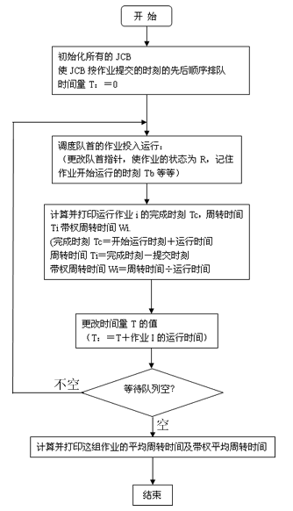
三 . 实习题：
1、编写并调试一个单道处理系统的作业等待模拟程序。
作业等待算法：分别采用先来先服务（FCFS），最短作业优先（SJF）、响应比高者优先（HRN）的调度算法。
对每种调度算法都要求打印每个作业开始运行时刻、完成时刻、周转时间、带权周转时间，以及这组作业的平均周转时间及带权平均周转时间，以比较各种算法的优缺点。
2、编写并调度一个多道程序系统的作业调度模拟程序。
作业调度算法：采用基于先来先服务的调度算法。可以参考课本中的方法进行设计。
对于多道程序系统，要假定系统中具有的各种资源及数量、调度作业时必须考虑到每个作业的资源要求。

3、编写并调试一个多道程序系统的作业调度模拟程序。
作业调度算法：采用基于优先级的作业调度。
可以参考课本中的例子自行设计。

